MFR DOCX page 1
日本語の表示確認 1ページ目
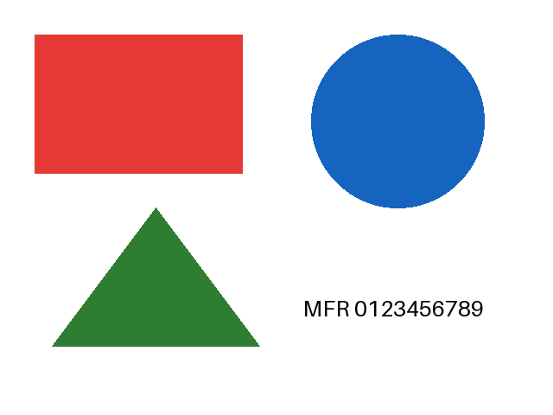

MFR DOCX page 2
日本語の表示確認 2ページ目

